Électronique :

Application_industrielle

Table des matières
Application_industrielle 1
A. Repérer les différents modules : 3
- Module moteur : 3
- Module énergie : 3
- Module éclairage : 4
- Module luminosité : 4
- Module de contrôle : 5
- Module CAN/HF et analyseur : 5
B. Mettre en service les modules : 6
1) Module énergie : 6
On branche une alimentation a 13,2V. 6
2) Câbler les autres modules : 6
3) Charger le programme adéquat dans les microcontrôleurs de la carte CAN/HF : 6
B. Valider le fonctionnement : 8

A. Repérer les différents modules :

- Module moteur :
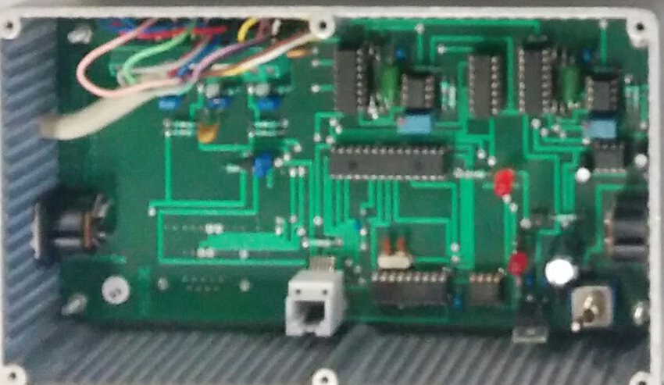

Il permet la commande des moteurs de positionnement du panneau solaire.
Le module moteur dialogue avec le module de contrôle au travers du bus CAN.

- Module énergie :
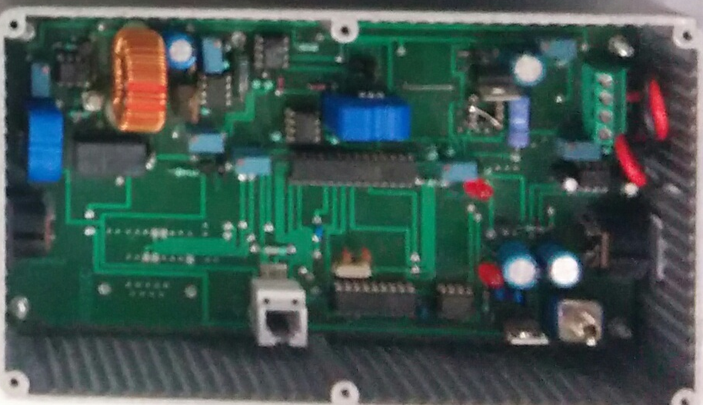

Il permet, à partir du panneau solaire, de charger la batterie et de fournir l'énergie nécessaire aux différents modules du système.
Le module énergie dialogue avec le module de contrôle au travers du bus CAN.

- Module éclairage :
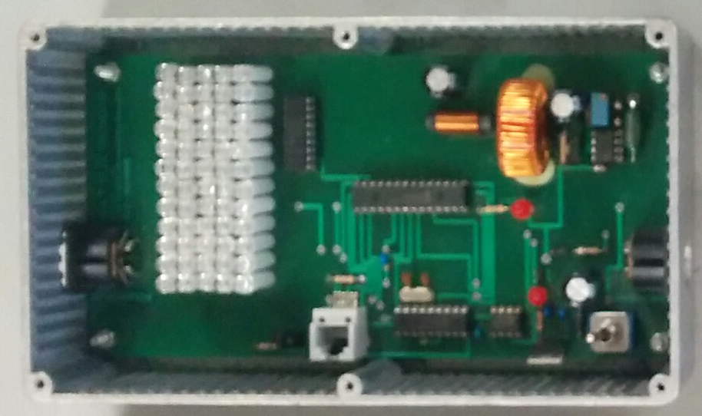

Le module éclairage permet la commande d'une matrice de 64 LEDS. (ce pavé de LEDS peut servir d'éclairage, afficher d'un message d'alerte …)
Le module éclairage est commandé par le module de contrôle au travers du bus CAN.

- Module luminosité :

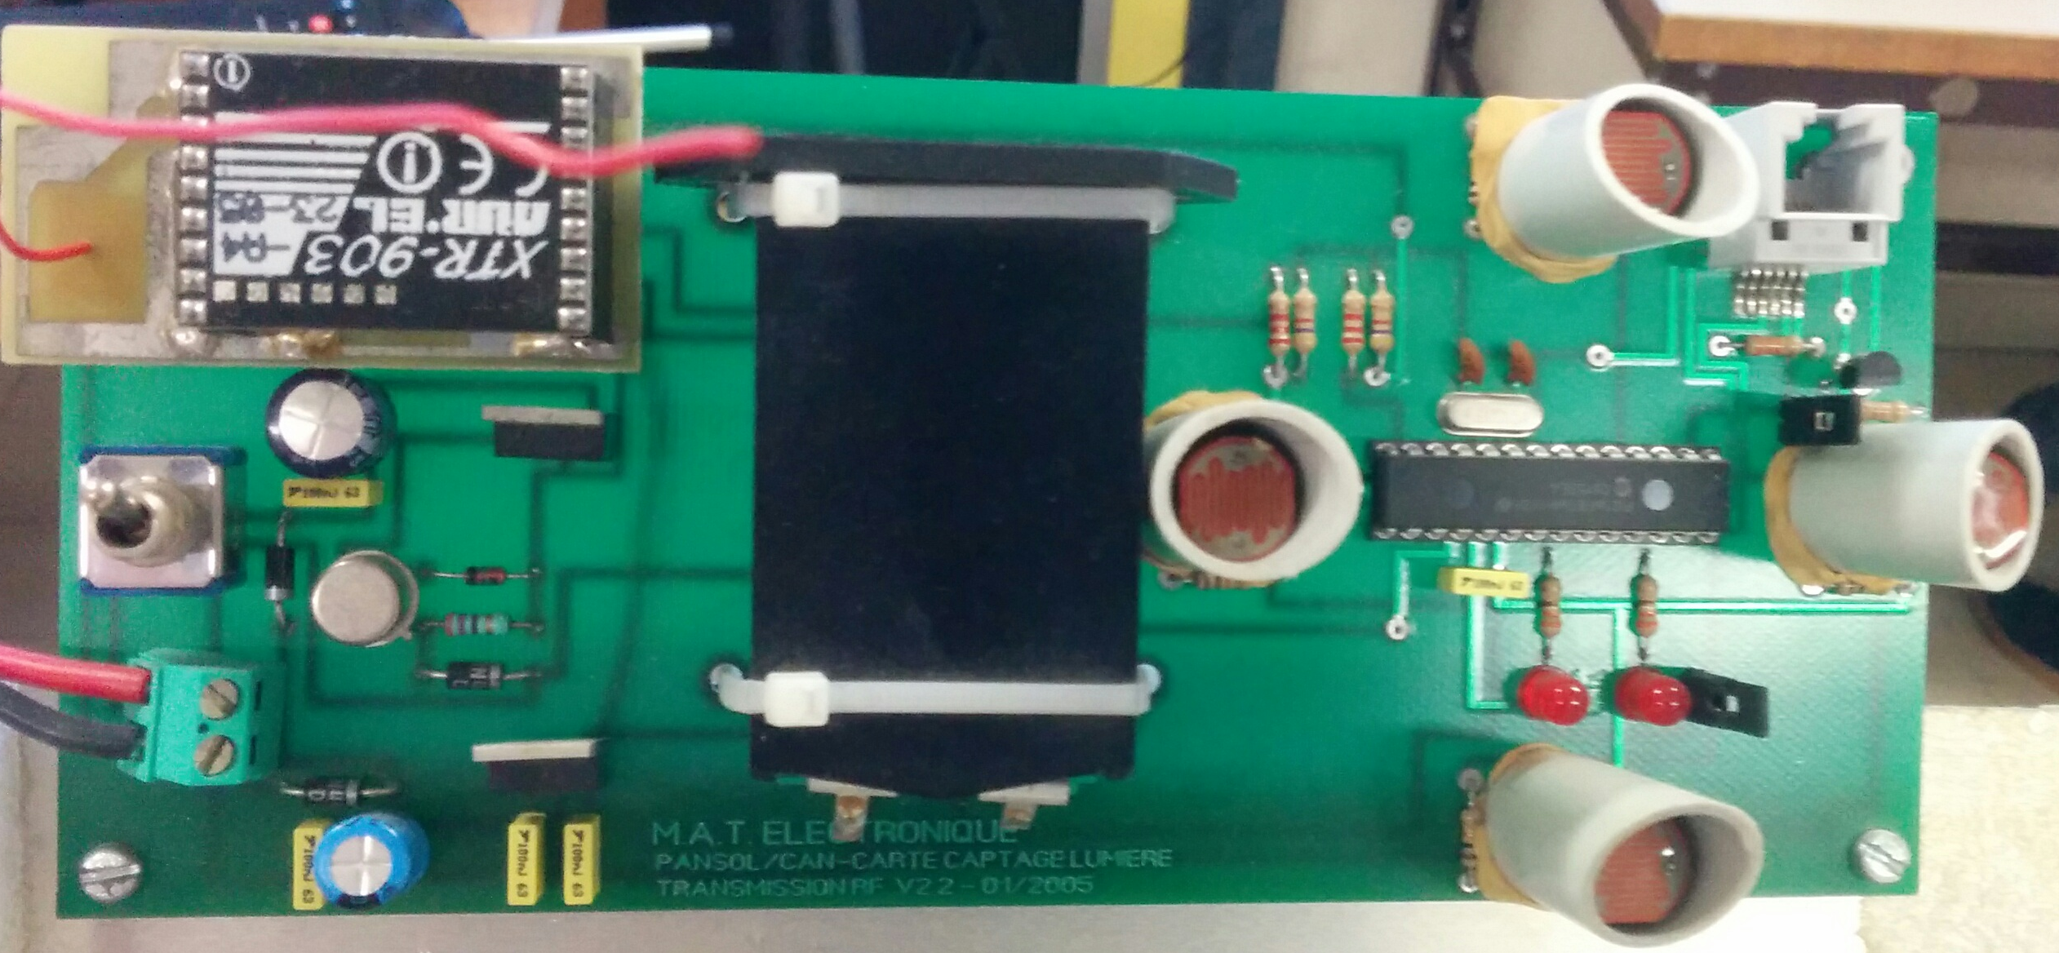

Le module de captage de la luminosité est basé sur 4 capteurs solidaires du panneau solaire qui analyse l'éclairement auquel est soumis le panneau.

- Module de contrôle :
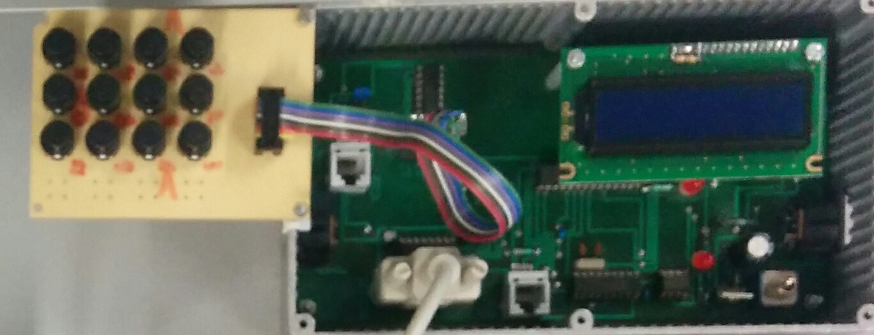

Le module de contrôle assure le pilotage de l'ensemble du système et pour cela :
- Il interroge et commande les autres modules via le bus CAN
- Il permet le dialogue avec l'utilisateur au travers d'un clavier et d'un afficheur LCD/OLED
- Il permet la supervision du dispositif au travers d'une interface graphique sur ordinateur PC au travers d'une liaison série RS232.

- Module CAN/HF et analyseur :
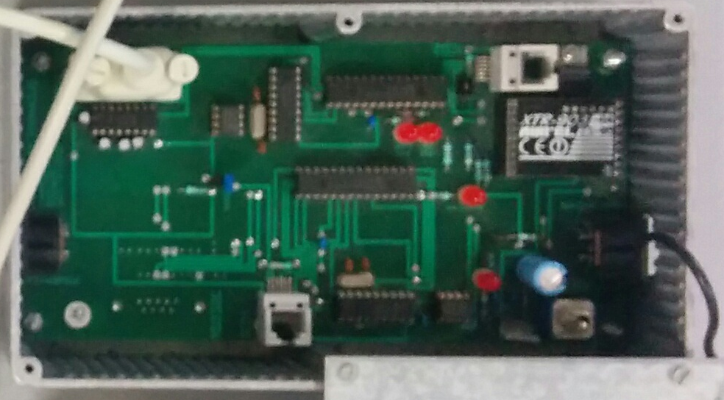

La partie matérielle pour l'analyseur CAN a été implanté dans le module passerelle CAN/HF car chacune de ces fonctions ne nécessite pas trop de composants, et elles peuvent cohabiter sur le même circuit imprimé.
Ce module transmet les données HF reçues du module de luminosité vers le module de contrôle. Il arbitre aussi l'analyseur de trames CAN.

B. Mettre en service les modules :

1) Module énergie :

On branche une alimentation a 13,2V.
- Sur +Vbat on obtient : 13,2V
- Sur +Velec on obtient : 5,9V
Pour changer Velec, il faut agir sur le potentiomètre « P4 ».
Velec_{min} = 3,47V
Velec_{max}= 6,02V

Lorsque la batterie atteint une valeur inférieure ou égale a 11V, une transistor se bloque. (Velec passe a 0V)

2) Câbler les autres modules :
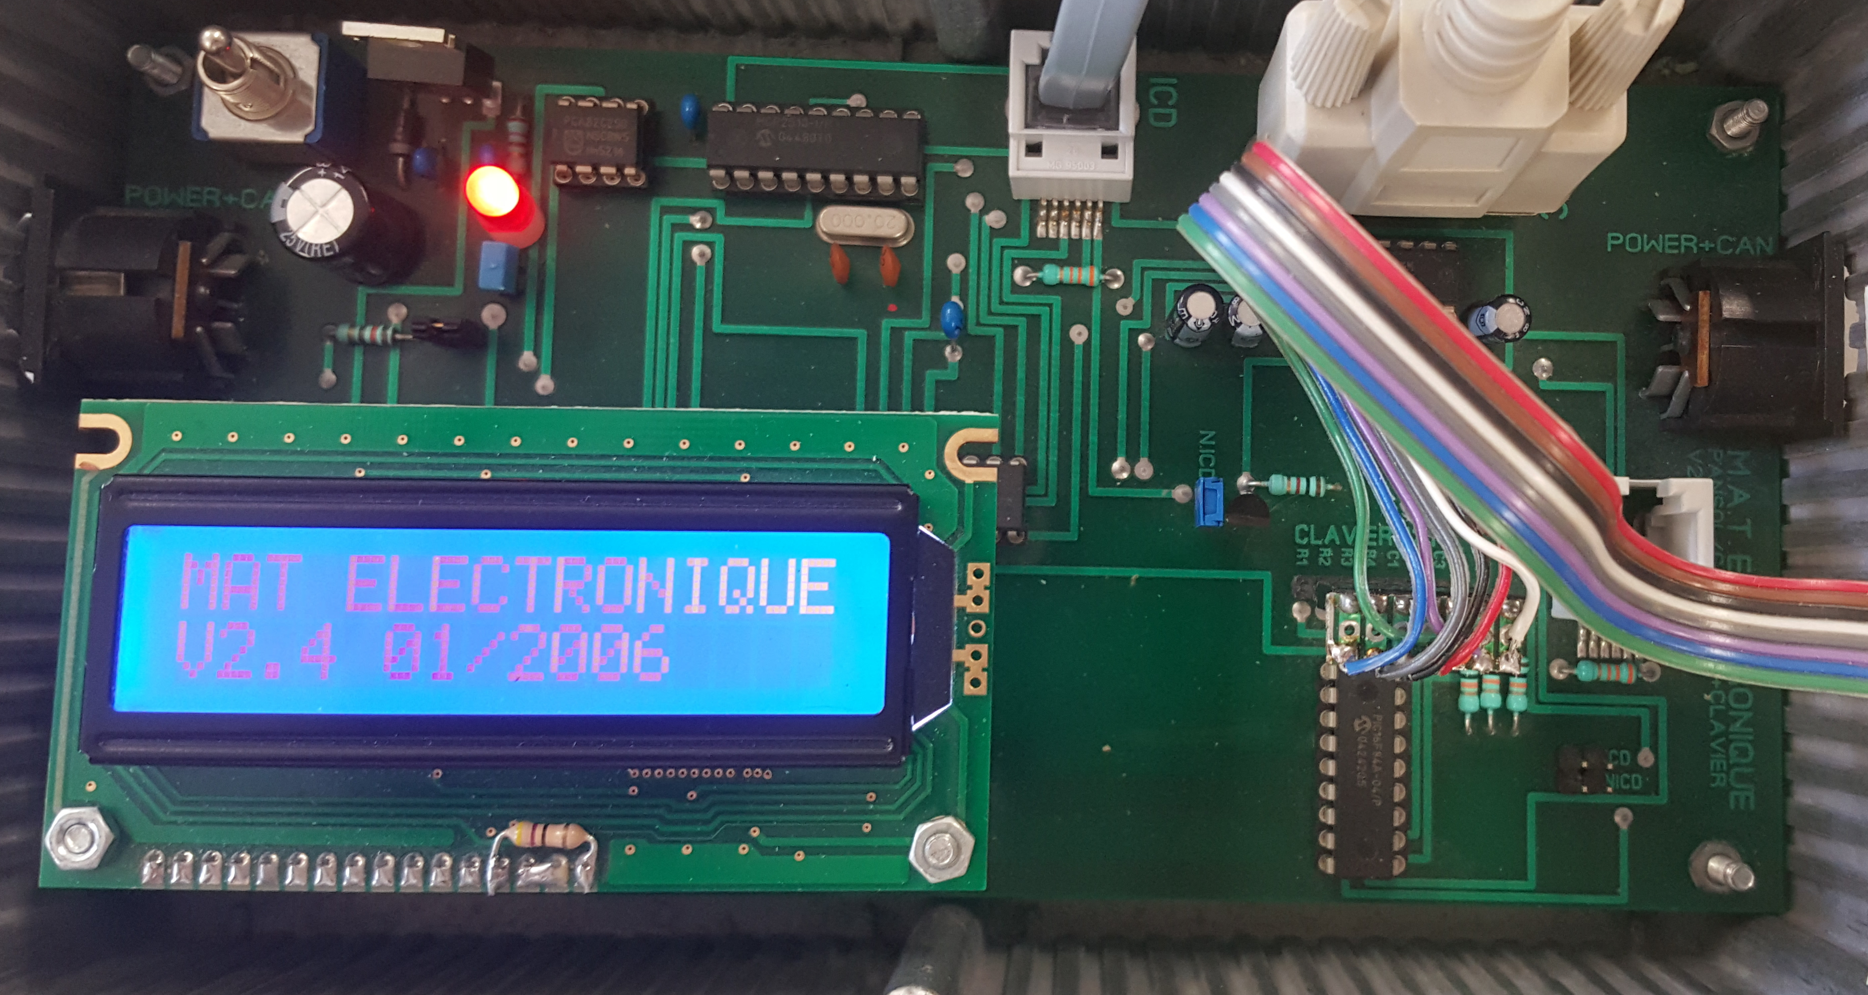
Pour le câblage, il faut mettre en série tout les modules. Puis mettre un cavalier pour activer la terminaison par résistance (a la fin de la série.)

3) Charger le programme adéquat dans les microcontrôleurs de la carte CAN/HF :
Etape 2 : Brancher le câbleRS232 sur le PC
Etape 1 :
Retirer le cavalier NICD
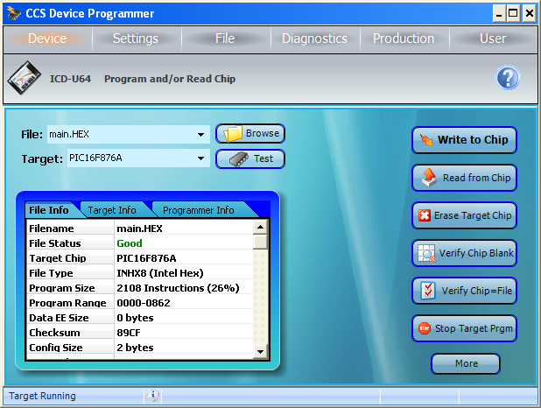
Etape 3 : Charger le programme dans via le logiciel ccsload.

Tout est prêt a fonctionner.

C. Valider le fonctionnement :

1) Mettre en service l'ensemble à l'aide du module de contrôle commandé par le clavier en mode manuel :
Allumer les LEDS : Mode 1, commande 3
Augmenter la luminosité : Mode 1, commande 4
Commander le moteur : mode 4.

2) Configurer le module de Contrôle en mode automatique et mettre en service l'ensemble avec le logiciel « console de maintenance » :
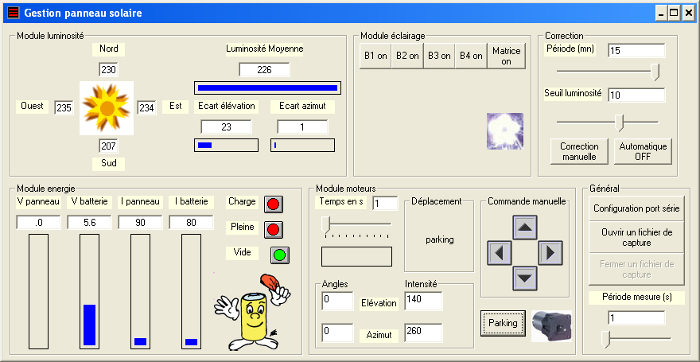
Raccorder le module de contrôle à un PC en utilisant la liaison série prévue à cet effet. Sur le PC le logiciel de supervision permet d’observer et de commander le système.
Capteurs de luminosité (tension LDR convertie en Bit)
Gestion des LEDS
Réglage manuel de l'azimut et d'élevation du panneau
Informations sur le module énergie
Réglage du module moteur
Module luminosité : la luminosité est affichée en valeur numérique, qui auparavant était une grandeur analogique. (4 capteurs LDR)
La luminosité moyenne est la moyenne des 4 capteurs (nord sud est ouest).

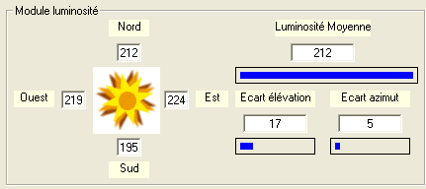

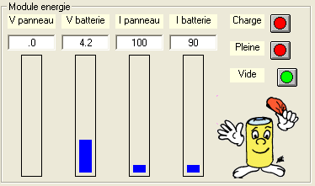

Vpanneau : modifiable avec P2
I panneau : modifiable avec P5
Vbatterie : modifiable avec P3
I batterie : modifiable avec P6

Lorsque l'on passe en mode manuel, la console de maintenance ne s'actualise plus, c'est à dire qu'elle n'est plus en marche.

En mode automatique l'opérateur peut jouer sur la période de correction (en min) et le seuil de luminosité. (de 1 a 15)

Le panneau solaire se décale de façon a avoir la plus grande valeur numérique pour « luminosité moyenne »

Pour une installation correcte, il faut le mettre en mode parking, la face qui se lève vers le Nord.

D. Évaluer la durée d'autonomie d'ensemble :

E - Valider le fonctionnement du bus CAN :

1 - Se placer en mode de contrôle automatique :
Il y a une activité sur le bus CAN (de nombreuses trames échangés), on peut la voir grâce au logiciel « CAN sniffer », elle correspond aux données que s'envoient les modules en permanence. (Ils communiquent entre eux pour gérer le mode automatique.)

2 - Se placer en mode de contrôle manuel :
A priori, il n'y a pas d'activité sur le bus CAN. On peut provoquer une activité, en utilisant les touches du mode manuel a l'aide du logiciel de contrôle PC ou du pavé du module de contrôle.

3 - Espionnons le bus CAN et les trames qui y circulent :

Relever les différents identifiants des trames circulant sur le bus.
ID 0000010X : Module luminosité
ID 0000020X : Module éclairage
ID 0000030X : Module énergie
ID 0000040X : Module moteur

Lorsque
X=0 : Trame de requête
X=1 : Trame de commande ?
X=2 : Trame de réponse ?

